# 第14讲 图形综合训练

**练习题【学习目标】**

1、复习基本图形的相关知识；

2、熟悉小升初常见题型。

**练习题【知识梳理】**

1、三角形的面积公式： ；

2、平行四边形的面积公式： ；

3、梯形的面积公式： ；

4、学过的五种模型： 。

**练习题【综合训练】**

1、如下图，长方形 ABCD 的面积为100平方厘米，E、F、G 分别是 AB、BC、CD 的中点，H 为 AD边上的任意一点。求阴影部分的面积是多少平方厘米？

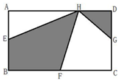

1. 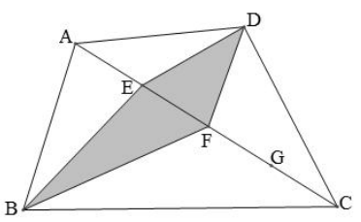已知四边形 ABCD 的对角线被 E、F、G 三点四等分，且阴影部分面积为 15 平方厘米。求四边形 ABCD 的面积。

1. 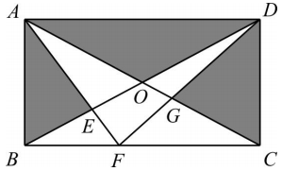如图所示，长方形 ABCD 内的阴影部分的面积之和为 70，AB=8 ，AD=15 ，四边形 EFGO的面积为多少？

1. 如图，正方形 ABCD 面积为3平方厘米， M 是 AD 边上的中点。求图中阴影部分的面积。

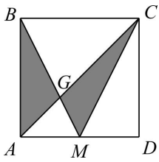

1. 如下图，在三角形 ABC 中，CD=3BD，AE=DE。如果三角形 ABC 的面积是 5.6 平方厘米，那么阴影部分的面积是多少平方厘米？

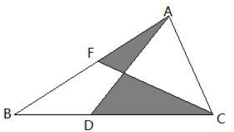

1. 如图，E为AC的中点,BD=2CD，三角形DGC的面积为4，求三角形ABC的面积？

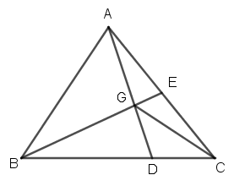

1. 如图，正方形ABCD和正方形CEFG，且正方形ABCD的边长是1厘米，图中阴影部分的面积是多少平方厘米？

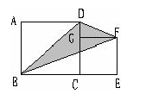

1. 把两个长方形叠放在一起，小长方形的宽是2米，A点是大长方形一边的中点。图中阴影部分的面积是多少平方米？

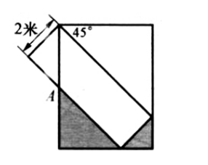

1. 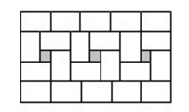用22张同样大小的长方形小纸片摆成一个大长方形，已知小纸片的宽是12厘米，那么图中阴影部分的面积一共是多少平方厘米？

1. 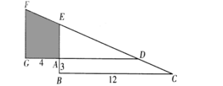如图，两个一样的直角三角形重叠在一起，按照图上标出的数，计算阴影部分的面积。（单位：厘米）

1. 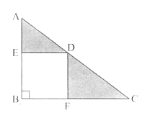如图，在直角三角形ABC中，四边形BEDF为正方形，AD=15厘米，CD=20厘米。图中阴影部分的面积是多少平方厘米？

1. 如图，大正方形边长为4厘米，阴影部分面积为14平方厘米，小正方形的边长为多少厘米？

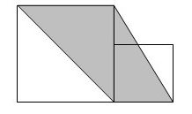

1. 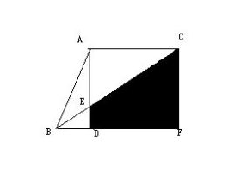如图，三角形ABC的面积是36平方厘米，AC长8厘米，DE长3厘米（四边形ADFC不是正方形）。求阴影部分的面积。

1. 如图直角三角形ABC的三条边分别是AB=5厘米，AC=3厘米，BC=4厘米，将它的直角边AC对折到斜边AB上，使AC与AB重合，则图中阴影部分面积(未重叠部分）是 平方厘米。

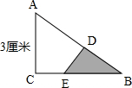

**练习题【过关精炼】**

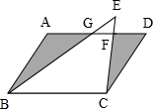1、如图，平行四边形ABCD的边长BC为10厘米，直角三角形ECB的直角边EC长8厘米，已知阴影部分的总面积比三角形EGF的面积大10平方厘米，则平行四边形ABCD的面积为_______平方厘米。

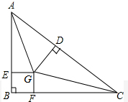2、如图，直角三角形ABC中，AB=6厘米，BC=8厘米，AC=10厘米，正方形BFGE的边长为1厘米，则GD=_____厘米。

3、将如图所示三角形沿虚线折叠，得到如图所示的多边形，这个多边形的面积是原三角形面积的。已知图②中阴影部分的面积为6平方厘米，求原三角形的面积。

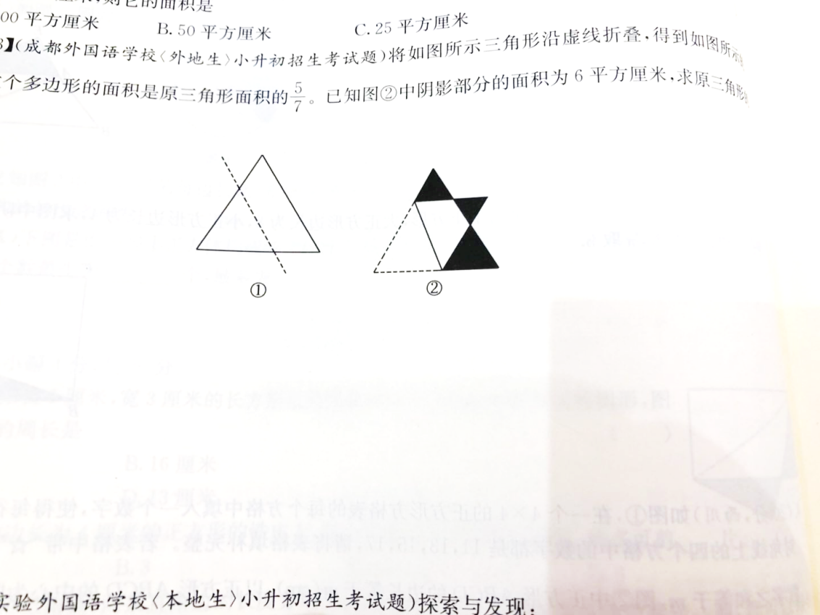

4、如图，点F、G分别是正方形边上的中点。正方形的面积为100cm²，求阴影部分的面积。

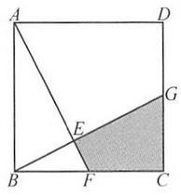

5、如图，三角形ABC是一个钝角三角形，BC=6厘米，AB=5厘米，BC边的高AD等于4厘米。若此三角形以每秒3厘米的速度沿DA的方向向上移动，2秒后，此三角形扫过的面积是_______平方厘米。

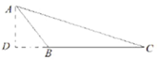

6、如右图，AD=DB，AE=EF=FC，已知阴影部分面积为5平方厘米，ABC的面积是多少平方厘米？

